企业课题设计报告



课程名称： 数字系统课程设计（EDA与PLD）
任课教师： 万国春
姓 名:
学 号:
专 业： 微电子科学与工程

目 录
企业课题设计报告 1
一、设计要求 3
二、设计方案 3
三、参数关系 3
①K ≥ N * M (输出通道速率必须大于或等于所有输入数据流的总速率) 4
②FIFO_depth ≥ max(L0, L1, L2, ..., L(N-1)) (第一个 FIFO 的容量需要足够大，以容纳最长的数据帧) 4
③FIFO_depth ≥ max(L0, L1, L2, ..., L(N-1)) * N (第二个 FIFO 的容量需要足够大，以容纳汇聚后的数据) 4
④max(Li) ≤ N * min(Li) (最长帧的传输时间不应超过 N 个最短帧的传输时间总和) 4
四、测试报告 4
①时序分析 5
②资源利用 5
五、设计源码 6
六、仿真激励 9
七、仿真结果 11
八、学习心得与体会 11

一、设计要求
本设计为数据流汇聚设计，具体设计要求为：
有 N 路并行连续数据流，n0、n1、n2……，每个数据流均为数据帧形式，时钟频率为 M，位宽为 B（即每个时钟发送B位数据）。帧长分别为 L0、L1、L2……（其中 L0、L1、L2……不完全相等）。
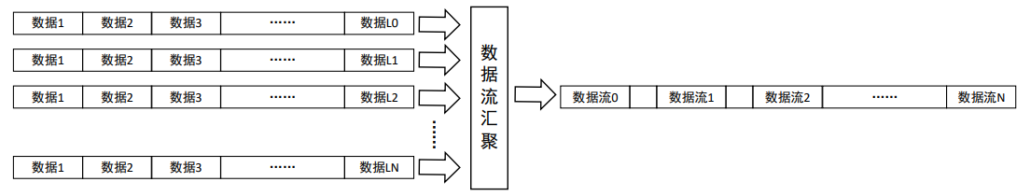
现需要将 N 路并行数据流通过同一个数据通道进行传输，输出通道时钟频率为K，数据位宽为 B（即每个时钟发送 B 位数据）。汇聚后，数据流与数据流之前可以有空闲，即通道不必满载运行，如下图1所示。
图1 数据流汇聚

二、设计方案
将多路并行数据流汇聚成单一路数据流。本设计方案分为三个主要部分：FIFO缓冲模块、汇聚逻辑模块和输出FIFO模块。以下是详细的设计思路和步骤。
首先，每个并行数据流都通过一个FIFO（先进先出队列）进行缓冲。这是因为每路数据流的帧长（L0、L1、L2等）不完全相等，并且数据流的时钟频率（M）可能不同。FIFO缓冲模块的作用是将每路数据流的数据存储起来，以便后续汇聚逻辑模块能够按需读取。这些FIFO的写时钟与对应的数据流时钟一致，以确保数据能够按时写入。
接下来，汇聚逻辑模块从每个FIFO中读取数据，并将这些数据汇聚成单一路数据流。汇聚逻辑的核心任务是管理从各个FIFO中读取数据的顺序和方式，可以采用多种策略，如轮询、优先级调度等。汇聚后的数据流会在一个统一的输出时钟（K）下进行处理，因此汇聚逻辑的读时钟需要与这个输出时钟一致。此外，汇聚过程中数据流与数据流之间可以留有空闲时间，这意味着输出通道并不需要始终满载运行，这样可以为处理不规则的数据流提供更多的灵活性。
最后，汇聚后的单一路数据流通过一个最终的FIFO进行输出。这个FIFO的作用是将汇聚后的数据在统一的输出时钟下稳定输出，确保数据流在经过汇聚和缓冲后能够顺利传输到下一级通道。最终输出的时钟频率为K，数据位宽仍为B。
通过这种设计，多路并行数据流得以在不干扰彼此的情况下，汇聚成一条统一的输出数据流。整个过程充分考虑了数据流的异步性和不规则性，同时也为后续的数据处理和传输提供了稳定的输出。

三、参数关系
在多路并行数据流的汇聚与传输系统中，确保数据的完整性和系统的稳定性需要仔细分析系统的各个参数关系，以避免任何形式的数据丢失或传输延迟。这个系统的核心目标是通过一个统一的输出通道，将多路并行的输入数据流正确地汇聚并传输出去。为了实现这一目标，我们需要对输入和输出的数据速率、FIFO 的深度以及数据帧的长度进行严格的计算和控制。其中设计参数K、L、M、N须满足的关系如下：

①K ≥ N * M (输出通道速率必须大于或等于所有输入数据流的总速率)
首先，输出通道的速率K必须满足K ≥ N * M的条件。这里N表示并行输入数据流的数量，M表示每个输入数据流的时钟频率。这个条件的核心在于确保输出通道的总数据传输速率至少与所有输入数据流的总速率相等。只有这样，输出通道才能在每个时钟周期内，接收并处理所有输入数据流中的数据。如果K小于N * M，即输出通道的速率低于输入数据流的总速率，数据将会在通道中积压，导致 FIFO溢出，从而引发数据丢失。

②FIFO_depth ≥ max(L0, L1, L2, ..., L(N-1)) (第一个 FIFO 的容量需要足够大，以容纳最长的数据帧)
第一个 FIFO 的深度必须足够大，以便存储输入数据流中最长的数据帧。具体来说，FIFO 的深度必须满足FIFO_depth ≥ max(L0, L1, L2, ..., L(N-1))。这里的L0,L1,L2,……,L(N-1))是各个数据流的帧长。由于不同的数据流可能具有不同的帧长，因此第一个 FIFO 的深度必须足够大，能够容纳最长的数据帧。这一点非常重要，因为在数据流的汇聚过程中，若 FIFO深度不足，将无法完全存储长帧，导致部分数据丢失。

③FIFO_depth ≥ max(L0, L1, L2, ..., L(N-1)) * N (第二个 FIFO 的容量需要足够大，以容纳汇聚后的数据)
第二个 FIFO 的深度必须能够存储汇聚后的所有数据。这意味着，汇聚后的数据量是原始各个数据流帧长的总和，因此，第二个 FIFO 的深度必须满足FIFO_depth ≥ max(L0, L1, L2, ..., L(N-1)) * N。这一条件保证了在所有输入数据流同时处于高负载时，第二个 FIFO 能够暂时存储所有的数据，而不会因为 FIFO 容量不足导致数据的溢出。

④max(Li) ≤ N * min(Li) (最长帧的传输时间不应超过 N 个最短帧的传输时间总和)
最后，系统必须满足max(Li) ≤ N * min(Li)的条件，即最长帧的传输时间不得超过N个最短帧的传输时间的总和。这一条件的意义在于限制最长帧的传输时间，使其不会过度占用系统资源，从而影响其他数据流的传输。若不满足这一条件，最长的帧可能会在传输时阻塞其他数据流，导致系统中的其他数据无法及时被处理，进而引发数据丢失。
综合上述分析，可以看到这些条件是确保多路并行数据流能够顺利汇聚并传输的关键。通过合理地设定输出通道的速率、设计足够深度的 FIFO，并控制帧长之间的关系，系统能够在不同数据流并行运行的情况下，稳定而高效地处理所有数据，避免丢失和延迟问题的发生。这些条件共同作用，保证了数据在整个系统中的传输过程是无缝且可靠的。

四、测试报告

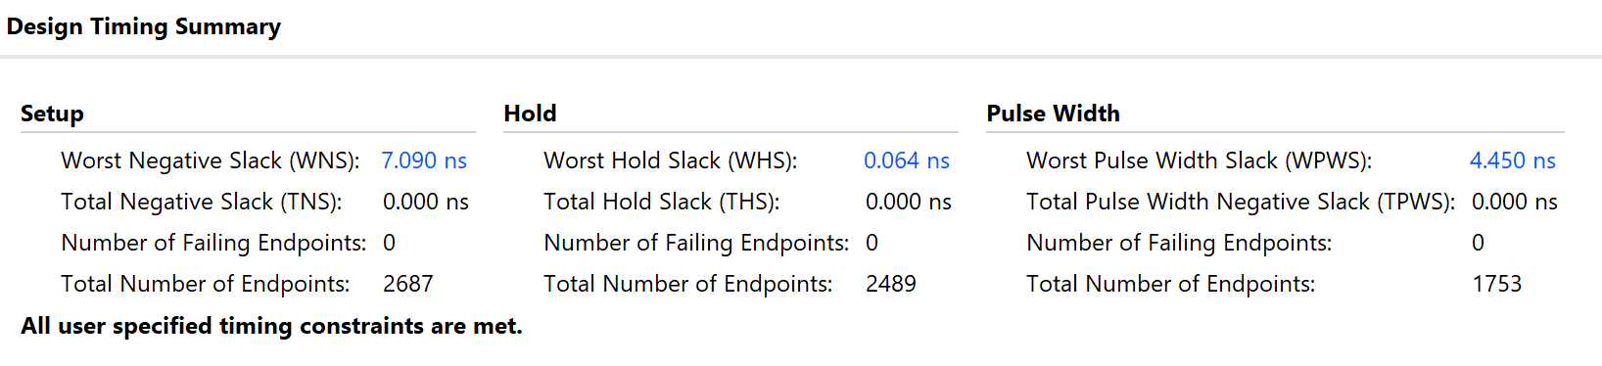
①时序分析
图2 时序分析
如图2所示为本次数据流汇聚设计的时序分析报告。由此可知：
建立时间负裕量（WNS, Worst Negative Slack）表示信号从一个寄存器传输到下一个寄存器所需的时间与时钟边沿之间的最小时间差。报告中的WNS为7.090纳秒，表明设计中的所有路径在信号到达时都有充足的时间余量。
总负裕量（TNS, Total Negative Slack）为0纳秒，表明没有任何路径存在未满足时序要求的情况，这进一步证明了设计的稳定性和可靠性。
保持时间负裕量（WHS, Worst Hold Slack）用于评估信号在被寄存器采样后是否稳定。报告中的WHS为0.064纳秒，意味着保持时间的裕量充足，信号在采样后保持了足够的稳定性。
总保持时间负裕量（THS, Total Hold Slack）同样为0纳秒，这表明设计中的所有路径均满足保持时间的要求，没有出现信号抖动或冲突的风险。
脉冲宽度负裕量（WPWS, Worst Pulse Width Slack）衡量时钟信号的脉冲宽度是否足够。报告中WPWS为4.450纳秒，显示设计中的时钟信号脉冲宽度裕量充足，能够确保设计的稳定运行。
报告还包括失败端点数和总端点数，这些指标用于统计未能满足时序要求的路径数量。在此报告中，失败端点数为0，表明所有时序路径均满足要求，总端点数分别为2687（建立时间）、2489（保持时间）和1753（脉冲宽度），显示了设计的整体分析范围。
综合来看，这份时序分析报告显示设计在所有时序路径上均表现良好，满足了建立时间、保持时间和脉冲宽度的要求，没有出现任何时序违规的情况。设计的时序裕量充足，性能和可靠性得到了有效保障。

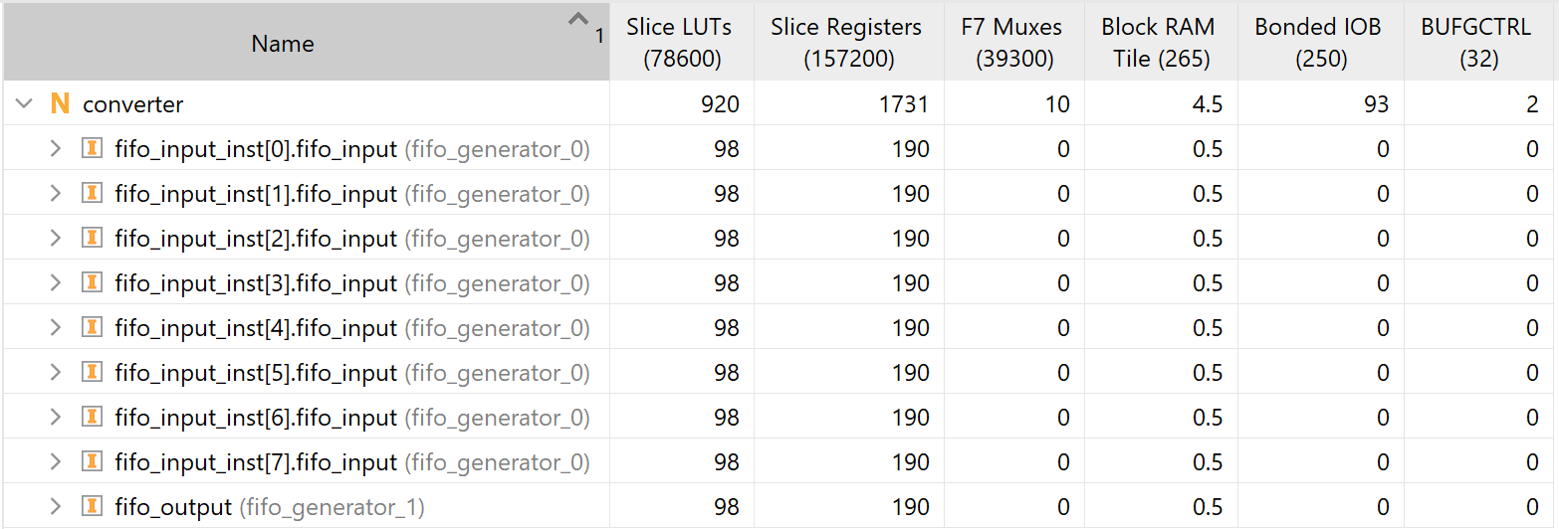
②资源利用
图3 资源利用
如图3所示为本次数据流汇聚设计的资源利用报告，具体如下：
Slice LUTs显示了每个模块使用的LUT数量。LUT是FPGA中用于实现逻辑功能的基本单元。总共使用了920个LUT，其中每个fifo_input_inst实例使用了98个LUT，而fifo_output也使用了98个LUT。整个设计的LUT利用率是较低的，这表明该设计在逻辑资源上是较为优化的。
Slice Registers显示了每个模块使用的寄存器数量。寄存器用于存储状态信息和数据，总共使用了1731个寄存器。每个fifo_input_inst实例和fifo_output都使用了190个寄存器。这表明设计中有大量的寄存器用于数据存储和状态保持。
F7 Muxes显示了F7多路复用器的使用情况。F7 Muxes用于实现更复杂的逻辑功能。在这个设计中，只有顶层模块converter使用了10个F7 Muxes，而其他模块没有使用。这表明设计中的复杂逻辑主要集中在顶层模块。
Block RAM Tile显示了每个模块使用的Block RAM单元数量。Block RAM是FPGA中用于存储大容量数据的存储单元。总共使用了4.5个Block RAM Tile，每个fifo_input_inst实例和fifo_output使用了0.5个Block RAM Tile。这表明设计中有一定的数据存储需求，但整体存储需求不大。
Bonded IOB显示了每个模块使用的输入/输出块数量。IOB用于处理FPGA与外部设备之间的数据传输。总共使用了93个IOB，全部集中在顶层模块converter中。这表明该设计需要大量的输入和输出接口。
BUFGCTRL显示了每个模块使用的BUFGCTRL数量。BUFGCTRL用于全局时钟信号的分配和控制。在这个设计中，只有顶层模块converter使用了2个BUFGCTRL。这表明设计中有一定的时钟管理需求，但整体需求不大。
总的来说，本设计是一个资源利用较为平衡的设计，主要资源消耗集中在顶层模块converter中，而各个fifo_input_inst实例和fifo_output模块的资源消耗相对较少。设计中使用的逻辑资源、寄存器和存储单元的数量都在合理范围内，没有出现资源过度使用的情况。这表明设计在FPGA资源的利用上是较为优化和高效的。

五、设计源码

module converter #(parameter N = 8, B = 8, [0:16*N-1] L = 0)(
input wire clk1, // Clock for input
input wire clk2, // Clock for middle
input wire clk3, // Clock for output
input wire rst, // Reset
input wire [N-1:0]wr_en, // Write enable signals
input wire rd_en, // Read enable signal
input wire [7:0] din1,
input wire [7:0] din2,
input wire [7:0] din3,
input wire [7:0] din4,
input wire [7:0] din5,
input wire [7:0] din6,
input wire [7:0] din7,
input wire [7:0] din8,
output wire [B-1:0] dout, // Output data
//input wire valid, // Output valid signal
output wire [N-1:0] wr_rst_busy
);

genvar i;

wire [B-1:0] input_fifo_din [N-1:0];
wire [B-1:0] input_fifo_dout [N-1:0];
reg [N-1:0] input_fifo_wr_en;
reg [N-1:0] input_fifo_rd_en;
wire [N-1:0] input_fifo_full;
wire [N-1:0] input_fifo_empty;
wire [N-1:0] input_fifo_valid;
wire [N-1:0] input_wr_rst_busy;
wire [N-1:0] input_rd_rst_busy;

assign wr_rst_busy = input_wr_rst_busy;

generate
for (i = 0; i < N; i = i + 1) begin: fifo_input_inst
fifo_generator_0 fifo_input (
.rst(rst),
.wr_clk(clk1),
.rd_clk(clk2),
.din(input_fifo_din[i]),
.wr_en(input_fifo_wr_en[i]),
.rd_en(input_fifo_rd_en[i]),
.dout(input_fifo_dout[i]),
.full(input_fifo_full[i]),
.empty(input_fifo_empty[i]),
.wr_rst_busy(input_wr_rst_busy[i]),
.rd_rst_busy(input_rd_rst_busy[i])
);
end
endgenerate

wire [B-1:0] output_fifo_din;
// wire [B-1:0] output_fifo_dout;
reg output_fifo_wr_en;
reg output_fifo_rd_en;
wire output_fifo_full;
wire output_fifo_empty;
wire output_fifo_valid;
wire output_wr_rst_busy;
wire output_rd_rst_busy;

fifo_generator_1 fifo_output (
.rst(rst),
.wr_clk(clk2),
.rd_clk(clk3),
.din(output_fifo_din),
.wr_en(output_fifo_wr_en),
.rd_en(rd_en && ~output_fifo_empty),
.dout(dout),
.full(output_fifo_full),
.empty(output_fifo_empty),
.wr_rst_busy(output_wr_rst_busy),
.rd_rst_busy(output_rd_rst_busy)
);

assign input_fifo_din[0] = din1;
assign input_fifo_din[1] = din2;
assign input_fifo_din[2] = din3;
assign input_fifo_din[3] = din4;
assign input_fifo_din[4] = din5;
assign input_fifo_din[5] = din6;
assign input_fifo_din[6] = din7;
assign input_fifo_din[7] = din8;

reg [31:0] read_counter[0:N-1];
reg [31:0] write_counter[0:N-1];
reg input_valid[0:N-1];
reg [31:0] fifo_select;
reg frame_finish;

integer j;

always @(posedge clk1 or posedge rst) begin
if (rst) begin
for (j = 0; j < N; j = j + 1) begin
read_counter[j] <= 0;
input_valid[j] <= 0;
input_fifo_wr_en[j] <= 0;
end
end else begin
for (j = 0; j < N; j = j + 1) begin
if (wr_en[j]) begin
// reading data to input fifo from input data
if (read_counter[j] < L[16*j+:16] && (~input_valid[j])) begin
input_valid[j] <= 0; // reading unfinished
read_counter[j] <= read_counter[j] + 1;
input_fifo_wr_en[j] = wr_en[j];
end else if (read_counter[j] >= L[16*j+:16]) begin // read finished
input_valid[j] <= 1; // reading finished
read_counter[j] <= 0; // reset counter
input_fifo_wr_en[j] = 0;
end
end
end

if (fifo_select >= N) begin //reset all counters
for (j = 0; j < N; j = j + 1) begin
read_counter[j] <= 0;
input_valid[j] <= 0;
end
end

end
end

// connect input fifo to output fifo
assign output_fifo_din = input_fifo_dout[fifo_select];

always @(posedge clk2 or posedge rst) begin
if (rst) begin
fifo_select <= 0;
for (j = 0; j < N; j = j + 1) begin
write_counter[j] <= 0;
input_fifo_rd_en[j] <= 0;
end
output_fifo_wr_en <= 0;
// write_counter <= 0;
end else begin
if(input_valid[fifo_select]) begin // writing to output fifo
input_fifo_rd_en[fifo_select] <= ~input_fifo_empty[fifo_select];
output_fifo_wr_en <= 1;
if (input_fifo_empty[fifo_select]) begin
//input_fifo_rd_en[fifo_select] <= 0;
output_fifo_wr_en <= 0;
fifo_select <= fifo_select + 1;
end
if (fifo_select >= N) begin
fifo_select <= 0;
end
end
end
end

endmodule

以上为本次数据流汇聚设计的设计源码，该设计实现了一个多通道的数据转换模块，包含8个输入通道的数据流，并通过FIFO（先进先出队列）机制将数据从输入端传输到输出端。这个模块使用了三个时钟信号，分别用于输入、处理中间数据和输出阶段。下面是详细的分析：
参数N为输入通道的数量，默认为8，B为每个数据的位宽，默认为8，L为每个通道的数据长度，通过位数组表示，共包含16*N位。
module的接口包括：clk1, clk2, clk3三个不同阶段的时钟信号，分别用于输入、处理中间数据和输出阶段；rst复位信号，复位状态为高；wr_en一个 N 位宽的写使能信号数组，用于控制各输入通道的写入；rd_en读使能信号，用于控制输出通道的数据读取；din1 到 din8，8个8位宽的输入数据端口；dout输出数据端口，宽度为 B 位；wr_rst_busy写复位忙信号输出，用于指示当前是否在进行写复位操作。
对于内部信号和寄存器，首先是FIFO信号：input_fifo_din, input_fifo_dout用于连接每个输入通道的FIFO的数据输入和输出信号；input_fifo_wr_en, input_fifo_rd_en控制每个输入通道的FIFO的写入和读取使能信号；input_fifo_full, input_fifo_empty指示每个FIFO的满和空状态；input_fifo_valid指示输入通道的FIFO是否有有效数据；input_wr_rst_busy, input_rd_rst_busy指示FIFO是否在进行写/读复位操作；output_fifo_din连接输出FIFO的数据输入信号；output_fifo_full, output_fifo_empty指示输出FIFO的满和空状态；output_fifo_wr_en控制输出FIFO的写入使能信号。然后是控制逻辑信号：read_counter 和 write_counter用于记录当前读取和写入的数据量；input_valid用于标记输入FIFO的数据是否已经全部读取完毕；fifo_select用于选择当前正在处理的FIFO通道；frame_finish标志当前帧的处理是否完成。
整个设计的运行过程为：一、输入数据写入FIFO——在时钟 clk1 的上升沿，若 wr_en[j] 有效且 read_counter[j] 小于 L[j]，数据将被写入到对应的输入FIFO中，如果某个通道的数据读取完成（read_counter[j] >= L[j]），input_valid[j] 置为1，并停止写入，当所有通道的数据处理完成后，fifo_select 复位为0，重新开始处理；二、数据从输入FIFO传输到输出FIFO——在时钟 clk2 的上升沿，若 input_valid[fifo_select] 有效，且当前选择的FIFO非空，则将数据从输入FIFO读取到输出FIFO，如果当前选择的FIFO为空，则递增 fifo_select，转移到下一个通道继续处理，当所有通道的数据处理完成后，fifo_select 复位为0，开始新一轮的数据传输；三、数据输出——输出数据的读取由 rd_en 控制。当 output_fifo_empty 为低且 rd_en 有效时，输出数据 dout 被驱动到外部。
这个模块在需要处理多个数据流的场景下非常适用，特别是在多通道数据采集和处理系统中，可以实现数据的高效传输和转换。

六、仿真激励

module pinsout_tb;

parameter N = 8;
parameter B = 8;
parameter [0:16*N-1] L = {16'd8, 16'd10, 16'd12, 16'd14, 16'd16, 16'd14, 16'd12, 16'd10};
// Inputs

reg clk1;
reg clk2;
reg clk3;
reg rst;
reg [N-1:0]wr_en;
reg rd_en;
reg [N-1:0] din1;
reg [N-1:0] din2;
reg [N-1:0] din3;
reg [N-1:0] din4;
reg [N-1:0] din5;
reg [N-1:0] din6;
reg [N-1:0] din7;
reg [N-1:0] din8;
// Outputs
wire [B-1:0] dout;
wire [N-1:0] wr_rst_busy;

converter #(
.N(N),
.B(B),
.L(L)
) converter_inst (
.clk1(clk1),
.clk2(clk2),
.clk3(clk3),
.rst(rst),
.wr_en(wr_en),
.rd_en(rd_en),
.din1(din1),
.din2(din2),
.din3(din3),
.din4(din4),
.din5(din5),
.din6(din6),
.din7(din7),
.din8(din8),
.dout(dout),
.wr_rst_busy(wr_rst_busy)
);

// clock
always begin
#5 clk1 = ~clk1;
#10 clk2 = ~clk2;
#15 clk3 = ~clk3;
end

initial begin
clk1 <= 0;
clk2 <= 0;
clk3 <= 0;
rst <= 0;
wr_en <= 0;
rd_en <= 0;

#100;
rst <= 1;
#100;
rst <= 0;
wait(~wr_rst_busy)
rd_en <= 1;
wr_en <= 8'b11111111;

#10000;
$finish;
end

integer i;

always @(negedge clk1 or posedge rst) begin
if (rst) begin
i = 0;
din1 <= 0;
din2 <= 0;
din3 <= 0;
din4 <= 0;
din5 <= 0;
din6 <= 0;
din7 <= 0;
din8 <= 0;
end
if (wr_en) begin
din1 <= 8'd8*0+i;
din2 <= 8'd8*1+i;
din3 <= 8'd8*2+i;
din4 <= 8'd8*3+i;
din5 <= 8'd8*4+i;
din6 <= 8'd8*5+i;
din7 <= 8'd8*6+i;
din8 <= 8'd8*7+i;
i = i + 1;
end
end

endmodule

以上对本次数据流汇聚设计的所施加的仿真激励testbench，converter模块被实例化为converter_inst，并将输入和输出信号连接到该模块。
除了对应参数以及输入输出端口的连接，本testbench中，时钟生成使用always块生成三个时钟信号，分别以不同的周期反转其状态：clk1每10个时间单位反转一次；clk2每20个时间单位反转一次；clk3每30个时间单位反转一次。初始化时，在initial块中，所有信号被初始化为0；经过100个时间单位后，复位信号rst被置为1，然后在100个时间单位后复位信号被清除；等待wr_rst_busy信号为低，然后将rd_en置为1，并将wr_en置为全1（8'b11111111），表示所有写使能信号都被激活。
在数据输入中，在always @(negedge clk1 or posedge rst)块中，定义了在clk1的负边缘或复位信号上升沿时的行为；如果复位信号为高，所有输入数据寄存器被清零，计数器i被重置为0；如果wr_en信号为高，输入数据寄存器将被赋值为8*d + i，其中d是数据的索引（0到7），并且i在每次写入后递增。
最后在在经过10000个时间单位后，仿真将结束。

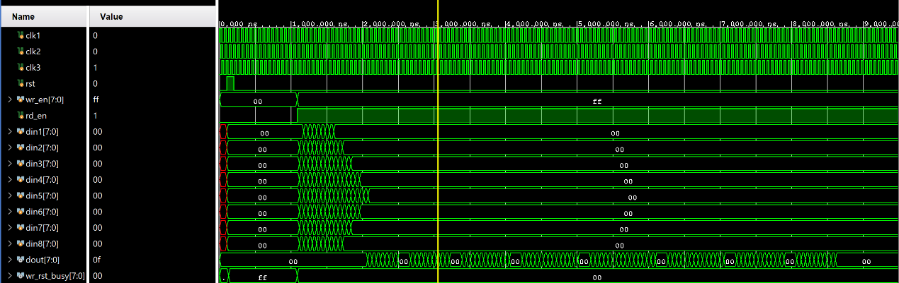
七、仿真结果
图4 仿真波形
如图4所示为本次数据流汇聚设计在上述仿真激励之下的仿真波形。从仿真波形可知：
从仿真波形图来看，整个系统的时钟、复位、读写操作都按预期进行。首先，时钟信号clk1、clk2和clk3以不同的周期交替变化，确保了系统的多时钟域操作。复位信号rst在100到200时间单位之间为高，期间系统处于复位状态。复位结束后，rst变为低，系统开始正常运行。
在复位结束后，wr_en信号被置为0xFF，表示所有8个写使能信号都被激活，同时rd_en信号也被置为高，启动读操作。输入数据信号din1到din8按预期在每个时钟周期递增，形成一个连续的数据流，这与测试平台中的设定一致。dout信号也开始变化，表明converter模块在处理输入数据并生成输出。
写复位忙信号wr_rst_busy在复位期间为高，表示写复位过程正在进行。在复位结束后，该信号变为低，表明写复位已完成，系统可以正常执行写操作。总的来看，仿真波形表明系统的各个部分都按预期工作，后续可以通过检查dout信号的具体输出，进一步验证converter模块的功能是否正确。

八、学习心得与体会
通过本次企业课题“数据流汇聚设计”，使之前在课程中学到的有关数字系统设计以及Verilog的知识得到了应用，并且进一步学习了有关FPGA的更深层次的知识，有助于在未来更好地走入数字设计产业界。
本次课设提供了一次实战的经历，从FPGA的基础知识到FPGA的设计流程，最后又基于Vivado完成了整个的设计，对于FPGA设计流程当中的设计输入、综合、布局布线、配置固化、RTL级仿真、静态仿真、静态时序分析、时序仿真、时序激励等步骤都有了一个更深的理解，也为将来进行更复杂的设计打好了基础。

